Материалы для обучающихся
- Паровой двигатель
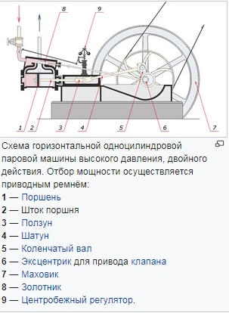
В любой паровой машине основным агрегатом является паровой котёл.
Пар, расширяющийся при нагревании, создает давление во все стороны с одинаковой силой. Это давление направляют на поршень, а с него дальше на остальные части техники.
Принцип работы
парового двигателя
Работа поршня (1) посредством штока (2), ползуна (3), шатуна (4) и кривошипа (5) передаётся главному валу (6), несущему маховик (7), который служит для снижения неравномерности вращения вала. Эксцентрик, «сидящий» на главном валу, с помощью эксцентриковой тяги приводит в движение золотник (8), управляющий впуском пара в полости цилиндра. Пар из цилиндра выпускается в атмосферу или поступает в конденсатор. Для поддержания постоянного числа оборотов вала при изменяющейся нагрузке паровые машины снабжаются центробежным регулятором (9), автоматически изменяющим сечение прохода пара, поступающего в паровую машину (дроссельное регулирование, показано на рисунке), или момент отсечки наполнения (количественное регулирование).
Поршень образует в цилиндре паровой машины одну или две полости переменного объема, в которых совершаются процессы сжатия и расширения. Первичный поршневой двигатель предназначен для преобразования потенциальной тепловой энергии (давления) водяного пара в механическую работу. Рабочий процесс обусловлен периодическими изменениями упругости пара в полостях цилиндра, объём которых изменяется в процессе возвратно-поступательного движения поршня. Пар, поступающий в цилиндр паровой машины, расширяется и перемещает поршень. Возвратно-поступательное движение поршня преобразуется с помощью кривошипно-шатунного механизма во вращательное движение вала. Впуск и выпуск пара осуществляются системой парораспределения. Для снижения тепловых потерь цилиндры паровой машины окружаются паровой рубашкой.
В настоящее время принцип паровой машины используется на атомных и тепловых электростанциях, где пар получают от различного вида нагрева. Полученный пар бьет струей по лопаткам паровой турбины, вращающей ротор генератора.

- Двигатель внутреннего сгорания
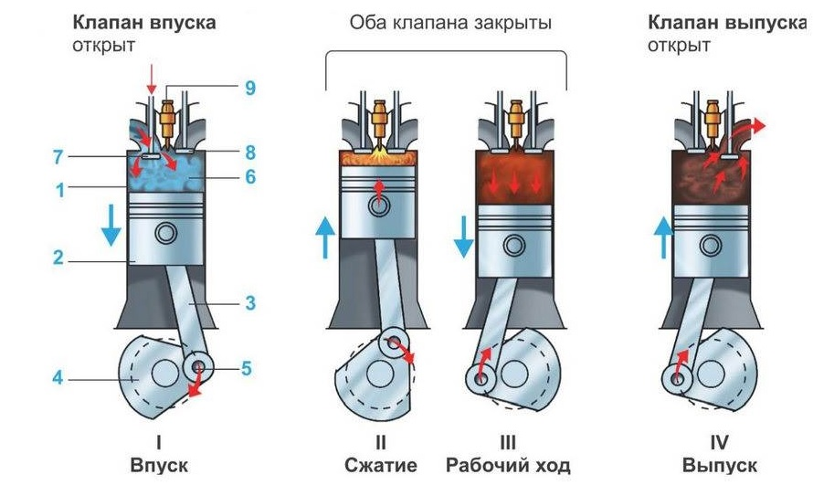
Запомни слова:
- поршень;
- шатун;
- коленчатый вал;
- кольца;
- впускной клапан;
- выпускной клапан;
- блок цилиндров.

Работа двигателя внутреннего сгорания
Принцип работы ДВС основан на эффекте теплового расширения газов, возникающего при сгорании топливно-воздушной смеси и обеспечивающего перемещение поршня в цилиндре.
Работа поршневого ДВС осуществляется циклически. Каждый рабочий цикл происходит за два оборота коленчатого вала и включает четыре такта (четырехтактный двигатель): впуск, сжатие, рабочий ход и выпуск.
Во время тактов «впуск» и «рабочий ход» происходит движение поршня вниз, во время тактов «сжатие» и «выпуск» – вверх. Рабочие циклы в каждом из цилиндров двигателя не совпадают по фазе, чем достигается равномерность работы ДВС. В некоторых конструкциях двигателей внутреннего сгорания рабочий цикл реализуется за два такта – «сжатие» и «рабочий ход» (двухтактный двигатель).
На такте «впуск» впускная и топливная системы обеспечивают образование топливно-воздушной смеси. В зависимости от конструкции смесь образуется во впускном коллекторе (центральный и распределенный впрыск бензиновых двигателей) или непосредственно в камере сгорания (непосредственный впрыск бензиновых двигателей, впрыск дизельных двигателей). При открытии впускных клапанов газораспределительного механизма воздух или топливно-воздушная смесь за счет разряжения, возникающего при движении поршня вниз, подается в камеру сгорания.
На такте сжатия впускные клапаны закрываются, и топливно-воздушная смесь сжимается в цилиндрах двигателя.
Такт «рабочий ход» сопровождается воспламенением топливно-воздушной смеси (принудительное или самовоспламенение). В результате возгорания образуется большое количество газов, которые давят на поршень и заставляют его двигаться вниз. Движение поршня через кривошипно-шатунный механизм преобразуется во вращательное движение коленчатого вала, которое затем используется для движения автомобиля.
При такте «выпуск» открываются выпускные клапаны газораспределительного механизма, и отработавшие газы удаляются из цилиндров в выпускную систему, где производится очистка, охлаждение и снижение шума. Далее газы поступают в атмосферу.
Рассмотренный принцип работы двигателя внутреннего сгорания позволяет понять, почему ДВС имеет небольшой коэффициент полезного действия – порядка 40%. В конкретный момент времени, как правило, только в одном цилиндре совершается полезная работа, в остальных – обеспечивающие такты: «впуск», «сжатие», «выпуск».

- Электродвигатель

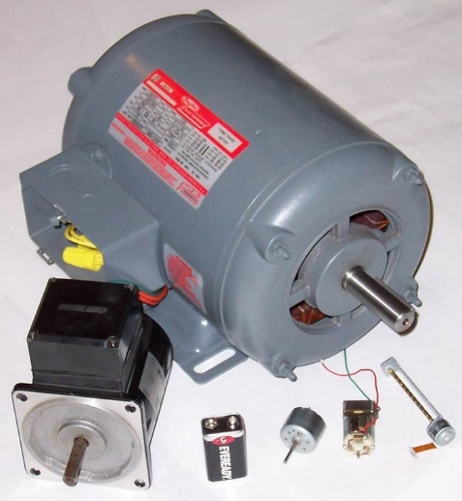
Электрический двигатель предназначен для преобразования электрической энергии в механическую.
Состав электродвигателей для переменного тока:
- статор;
- ротор.

Состав электродвигателей для постоянного тока:
- индуктор;
- якорь.

В основе работы подавляющего числа электрических машин лежит принцип электромагнитной индукции. Электрическая машина состоит из неподвижной части – статора (для асинхронных и синхронных машин переменного тока) или индуктора (для машин постоянного тока) и подвижной части – ротора (для асинхронных и синхронных машин переменного тока) или якоря (для машин постоянного тока). В роли индуктора на маломощных двигателях постоянного тока очень часто используются постоянные магниты.

Двигатели переменного тока

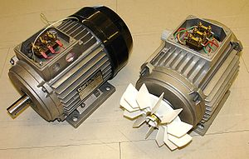
Трёхфазные асинхронные двигатели
Двигатель переменного тока – электрический двигатель, питание которого осуществляется с помощью переменного тока. По принципу работы эти двигатели разделяются на синхронные и асинхронные. Принципиальное различие состоит в том, что в синхронных машинах сам ротор вращается со скоростью вращения магнитного поля в статоре, а у асинхронных всегда есть разница между скоростью вращения ротора и скоростью вращения магнитного поля в статоре.
Синхронный электродвигатель – электродвигатель переменного тока, ротор которого вращается синхронно с магнитным полем питающего напряжения.
Синхронные электродвигатели подразделяются на:
- синхронный двигатель с обмотками возбуждения. Данные двигатели обычно используются при больших мощностях (от сотен киловатт и выше);
- синхронный двигатель с постоянными магнитами;
- синхронный реактивный двигатель;
- гистерезисный двигатель;
- шаговый двигатель;
- гибридный синхронный реактивный двигатель с постоянными магнитами;
- реактивно-гистерезисный двигатель.
Существуют синхронные двигатели с дискретным угловым перемещением ротора – шаговые двигатели. У них заданное положение ротора фиксируется подачей питания на соответствующие обмотки. Переход в другое положение осуществляется с помощью снятия напряжения питания с одних обмоток и передачи его на другие. Ещё один вид синхронных двигателей – вентильный реактивный электродвигатель, питание обмоток которого формируется при помощи полупроводниковых элементов.
Асинхронный электродвигатель – электродвигатель переменного тока, в котором частота вращения ротора отличается от частоты вращающего магнитного поля, создаваемого питающим напряжением. Эти двигатели наиболее распространены в настоящее время.
По количеству фаз двигатели переменного тока подразделяются на:
- однофазные – запускаются вручную, имеют пусковую обмотку, фазосдвигающую цепь или экранированные полюса;
- двухфазные – в том числе конденсаторные;
- трёхфазные;
- многофазные.

В настоящее время электродвигатели применяются повсеместно в быту, на производстве и в транспорте.

